TAREA LUNES 1 DE JUNIO DE 2.020

1. VAMOS A REPASAR CÓMO RESOLVER OPERACIONES COMBINADAS. Para ello, lee y copia en tu cuaderno:

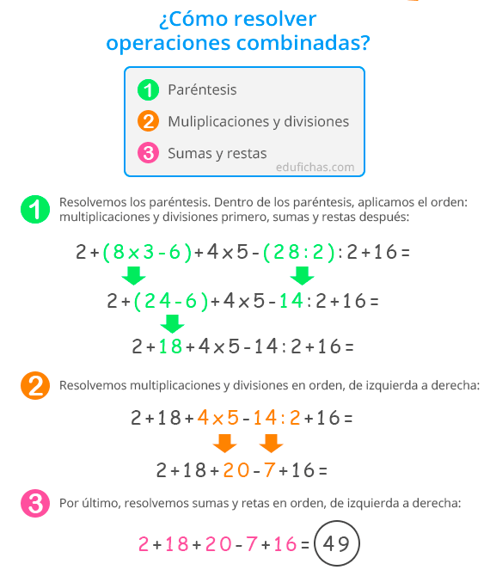

2. Resuelve las siguientes operaciones combinadas sin paréntesis:

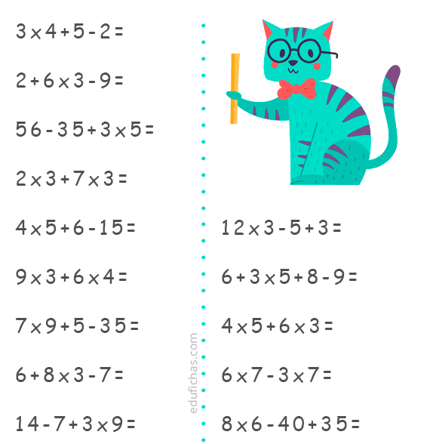

3. Escribe los dos tipos de lectura de cada número y descompón:
4.280,03:
645,67:
0,02:
367,089:

